**ДНІПРОВСЬКИЙ НАЦІОНАЛЬНИЙ УНІВЕРСИТЕТ**

**ІМЕНІ ОЛЕСЯ ГОНЧАРА**

**Факультет прикладної математики**

**Кафедра математичного забезпечення ЕОМ**

**Звіт з лабораторної роботи №3**

з дисципліни «Архітектура комп’ютера»

на тему «Командна строка Windows. Batch скрипти»

Виконав студент групи ПЗ-22-1

Стасовський Б.О.

м. Дніпро, 2023 р.

**Частина 1**

Відкрийте консоль і, використовуючи команди mkdir, створіть структуру каталогів:

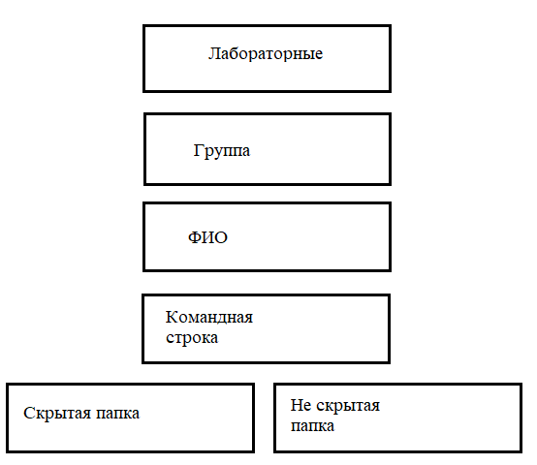

За допомогою команди ATTRIB зробіть каталог «Скрытая папка» прихованим.

Спробуйте вивести на екран допомогу з використання команди xcopy. На консолі ви побачите список ключів командного рядка для використання цієї команди. Тепер спробуйте зробити те же саме, але використовуючи операцію >, спрямуйте вивід з консолі до файла copyhelp.txt, який знаходиться в каталозі «Не скрытая папка».

Використовуючи команду xcopy, скопіюйте файл copyhelp.txt до каталога «Скрытая папка», при цьому перейменувавши його в copied_copyhelp.txt.

Створіть batch файл, який виконує ті ж самі операції, але в каталозі Лабораторные\Группа\ФИО\batch:

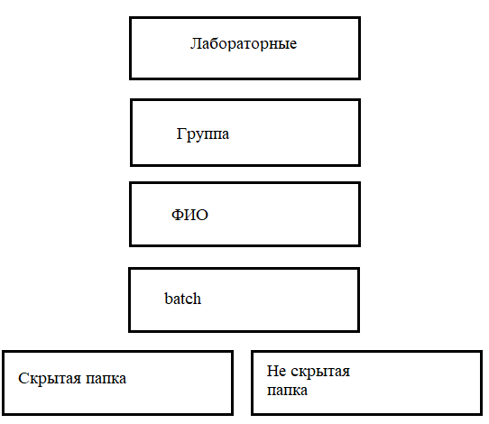

В результаті структура каталогів і файлів повинна виглядати так:

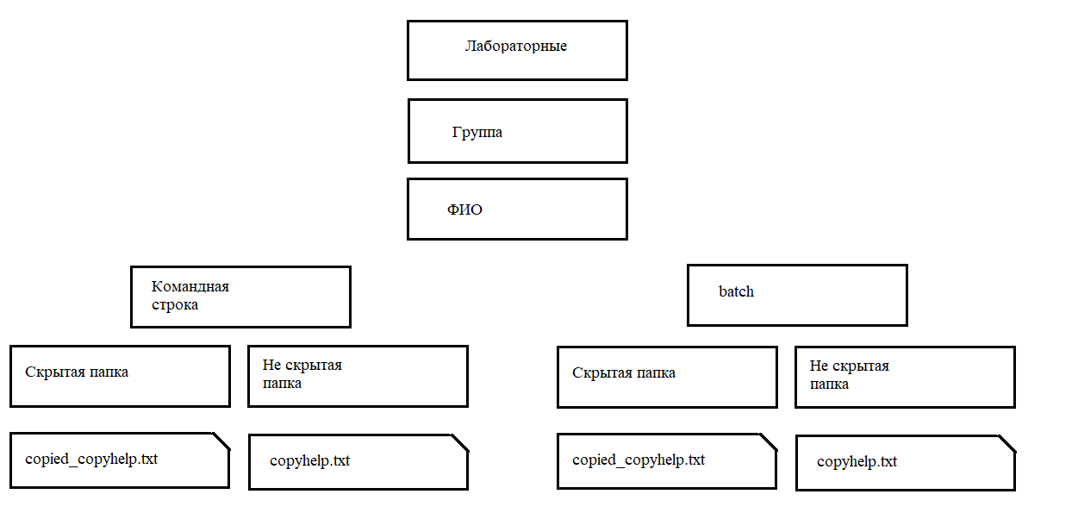

Створити окремий batch-файл, який відкриватиме файл зі звітом в новому вікні і очікуватиме на закриття вікна.

Хід роботи

Команди, що були наведені в командну строку для створення папок та копіювання файлу з папки в приховану папку.

mkdir lab3\pz22_1\stasovskiy_bogdan\batch\hiden_papka

attrib +h lab3\pz22_1\stasovskiy_bogdan\batch\hiden_papka

mkdir lab3\pz22_1\stasovskiy_bogdan\batch\not_hiden_papka

xcopy/? > lab3\pz22_1\stasovskiy_bogdan\batch\not_hiden_papka\copy_help.txt

xcopy lab3\pz22_1\stasovskiy_bogdan\batch\not_hiden_papka\copy_help.txt lab3\pz22_1\stasovskiy_bogdan\batch\hiden_papka\copied_copy_help.txt

Результат виконання команд

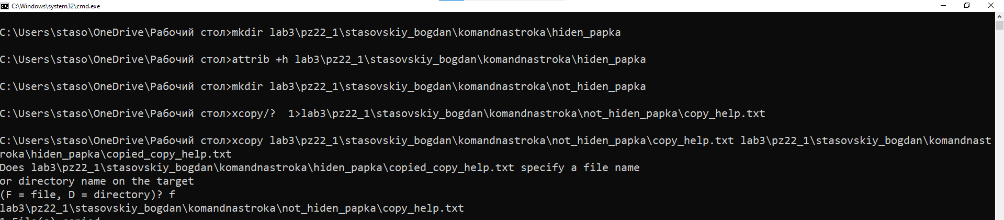

Код окремого batch файлу

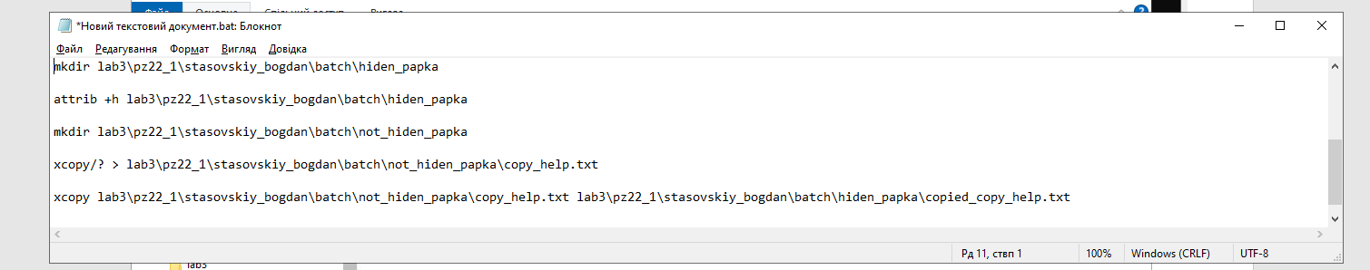

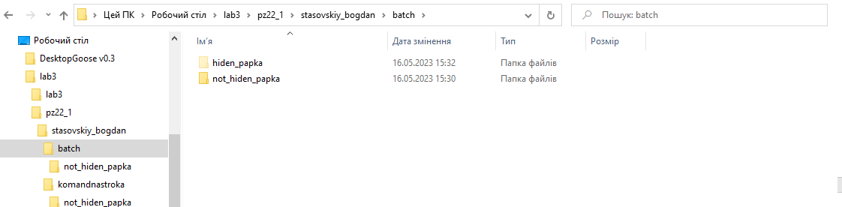

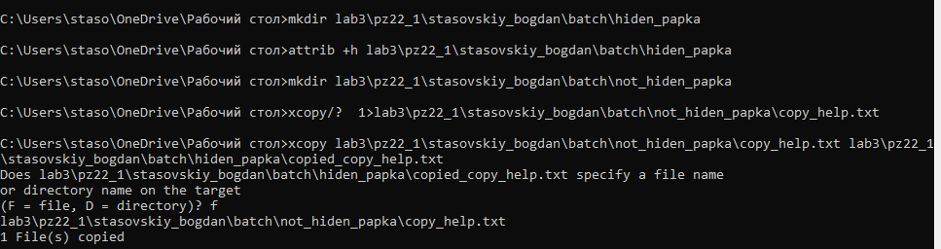

**Частина 2**

Використовуючи batch команди (за згодою викладача іншу скриптову мову) створити програму, яка виконує наступне:

Варіант 23. Видалити з каталогу файли.

Код скрипта

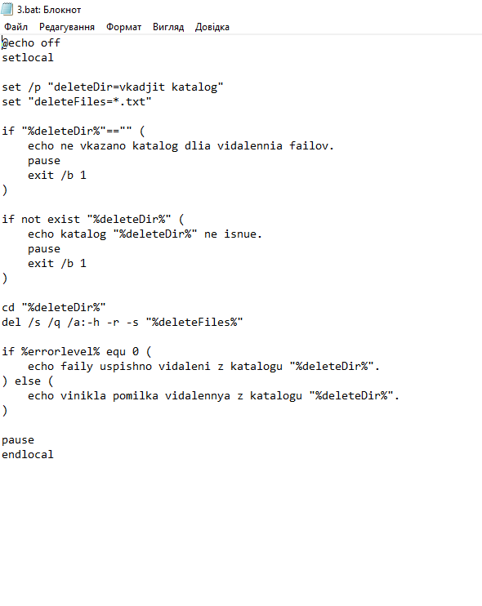Результат

